МБОУ «Каракашлинская основная общеобразовательная школа»

Ютазинского района

Республики Татарстан
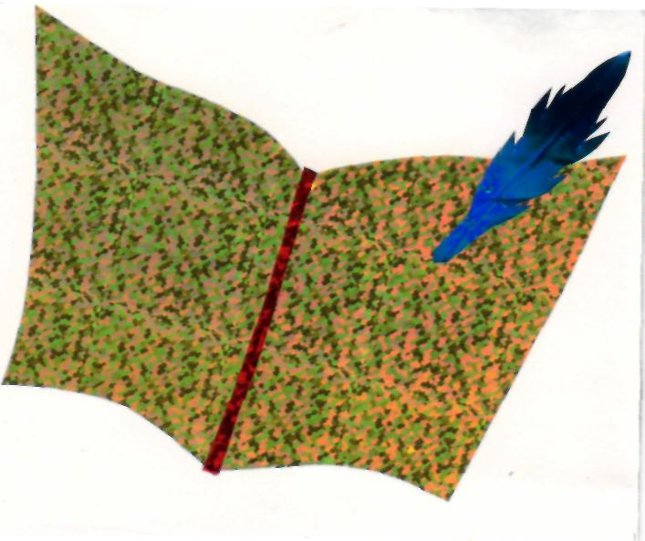

МБОУ “Каракашлинская ООШ”

МБОУ “Каракашлинская основная общеобразовательная школа”
Ютазинского муниципального района Республики Татарстан
“История одного солдата “
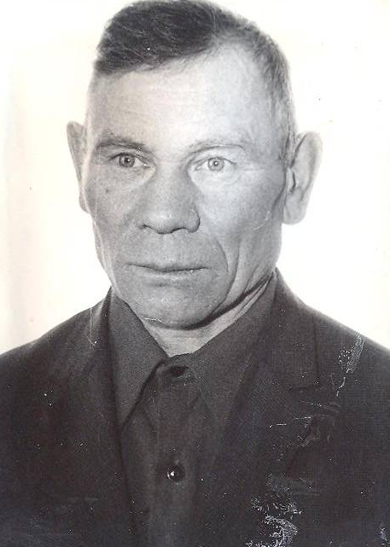
Искандаров Мусагит Искандарович
Родился 27 ноября 1918 года в д. Каракашлы Ютазинского района.
С 4 октября 1939 года служил на Дальнем Востоке, в Приморском крае, с 1941 года- во Львове. С началом войны служил на Ленинградском, Волховском, Прибалтийском,
1-м Украинском фронтах, путейцем в 71-м отдельном строительно- путевым батальоне. Демобилизован 1 апреля 1948 года.
Награжден медалями « За оборону Ленинграда», « За победу над Германиейв Отечественной войне 1941-1945 гг.», орденом Отечественной войны 2 степени.
Искәндәров Мөсәгыйть ага истәлекләреннән: “Мин армиягә 1939 елның 12 сентябрендә тимер юл частенә хезмәткә алдылар.Безне Ютазы районы военкоматы Ютазы станциясеннән Ерак Көнчыгышка Приморский крайның Старый Смолонено дигән станциягә озаттылар.1941 елның 26 мартына кадәр шунда булдык.1941 елның 1 апрелендә без Польшаның Каменька дигән станция янында урман эчендә военный лагерьда урнаштык.Герман чигенә 30 км, Львов шәһәренә ерак түгел урында.
1941 елның 22 июнь көнендә иртән сәгать 4 тә тревога булды. Без стройда вакытта бөтен тирә–юньдә шартлау, шау-шулар ишетелде. Без бар җирдә тревога икән ,- дип уйладык.22 нче июнь көнне трассага эшкә барабыз, сәгать 9- 10 га кадәр эшлибез, аннан кайткач, шәһәргә увольнениега чыгарырбыз, диде командир. Без төрле киемдә эшләгән вакытта 3 самолет очты, билгеләре безгә таныш түгел иде,зур крест куелган.Без “учебный самолетлар” дип, кул болгыйбыз.Безнең отделение командирыЛазеров, укытучы кеше буларак, фашистлар знагын белгән.Ул кинәт кенә чокырга яттыда : “Ятыгыз! Немец сугыш башлаган”, - дип кычкырды.Лагерьга кайткач, парадный формада стройга бастык.Безгә сугыш башланганы турында хәбәр иттеләр.Сталиннан приказ көтәбез, бер каяда кузгалмыйбыз, диделәр.
Кичке сәгать 4-5 тирәсендә приказ булды дип, станциядән читкәрәк бер тау итәгенә землянкага туктап, безгә патроннар,гранаталар, танкка каршы янучан бутылкалар биреп, окоплар казып,танкка каршы тимер корылмалар куеп,оборонада тордык.Икенче көнне кич “Чигенергә!” дигән приказ булды.Иртәнге якта Каменька станциясендәге складларны һәм 17 км тимер юлны ватып, чигенә башладык.Миңа, тимер юлына шашка куяр өчен, акбур белән билге куеп барырга йөкләделәр. Чигенә-чигенә, җәяүләп, Мәскәүгә кадәр кайттык.
Безне Ленинград фронтына билгеләделәр.Жихарево дигән станцияда составтан (вагоннан) автомашиналарга ашамлыклар, кием-салымларны төяп, алдагы сызыкка озатырга дигәндә ,төнлә самолет килеп, бомбага тотып китте. Шуннан башлап без яланда кышын, бер йорт җылысы күрмичә, урманда , яланда, оборонада,кирәк булса, тимер юлларны ремонтлап тордык. Яңадан Волховстрой станциясендә булдык. Ленинградны немецлар, ст.Тихвень станциясен алып, Волховтан өзде. Шулай итеп, без Волхов фронтына күчтек. Дошман Волховны Мәскәүдән дә өзде. Без, бүленеп калып, боҗрага эләктек. Безгә, Волховстройны минировать итеп, оборонага күчәргә кушылды. Немецлар берничә тапкыр килеп, бомбага тотып киттеләр.Бомбага тоткан вакытта 15 самолет санадык.Берсендә куак төбендә өчәү яшеренеп ята идек.Башларыбызны балчык каплап китте.Мин башны селкеттемдә: “Сез исәнме?”, - диеп эндәштем.Авдеев: “Исән”,- дип аваз салды. Бочкарев дәшмәде.Әйләндереп карасак, аның муен тамырына бомба ярчыгы кергән,ул җан биргән. Артыбызга карасак, анда Чураков дигән солдат үлеп ята.Иптәшләребезне җирлик дигәндә , тагын болыт кебек йөздән артык самолет алгы сызыкка үттеләр. Анда җирнең асты – өскә килгән кебек, безгә төтен, улау, шартлау тавышы ишетелеп торды.
1943 ел җәенең бер төнендә Финляндия ягыннан бронепоезд килергә тиеш иде, шуңа күрә, төнлә барып, тимер юлны сүтеп куярга кушылды .Авария ясау өчен 8 кеше билгеләделәр, берсе мин идем.Караңгы төшкәч, заданиегә бардык.Һәр кеше 2 рельс сүтәргә тиеш иде. Минем янда Мещераков. Ул ранный булды, аягына пуля тиде.Планыбызны үтәп чыктык.Кайтканда, яктырып килә иде. Чигенгәндә, безне сизделәр.Дальнобойный белән ата башладылар. Безгә Волховстройда оборонада утырырга туры килде.Немецлар ерак түгел, алар да оборонада утыралар.
Самойлов Николай белән миңа Волховстрой вокзалын минировать итеп, көне–төне дежурда торырга, әгәр дошман килеп керсә ,станцияне шартлатып , чигенергә кушылды.
Ленинградны, Сталинградны безнең войскалар ала башлагач, немецлар чигенә башладылар. Эстонияга, Латвияга, Польшага , Германиягә дип барганда, Висла аркылы күперне немецлар шартлатып киткәннәр. Безнең войсканың техникасын алга җибәрү өчен күпер кирәк иде.Тиз арада күперне ныгытырга, - дигән приказ килде.Без Висла аркылы күперне ныгытып, войсканы чыгаруга “Сугыш бетте!”дигән хәбәр килде. Без Польшадан ары китмәдек.
Сугыш беткәч, җимереклекләрне ныгытырга, илне аякка бастырырга дип, безне Украинадагы Харьков өлкәсенә хезмәткә җибәрделәр. Өйгә 1948 нче елның 1 апрелендә кайтып кердем.19нче апрель 2000ел.

Боевой путь в 71 –ом строительно – путевом батальоне 1-ого Украинского фронта.

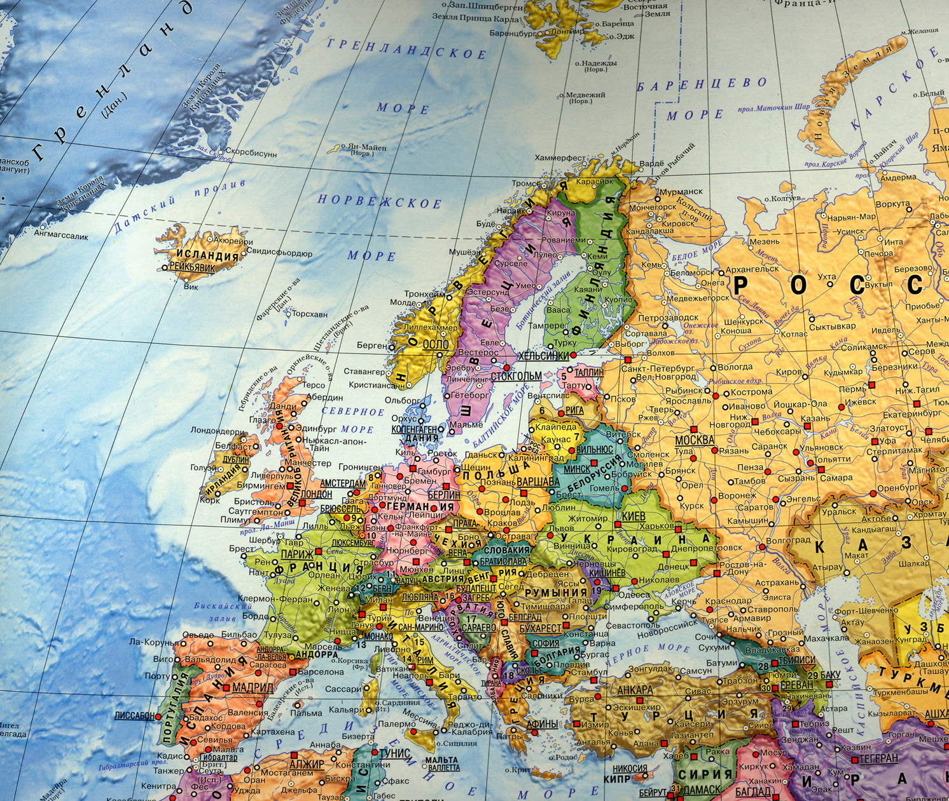

МБОУ “Каракашлинская основная общеобразовательная школа”
Ютазинского муниципального района Республики Татарстан
“История одного солдата “

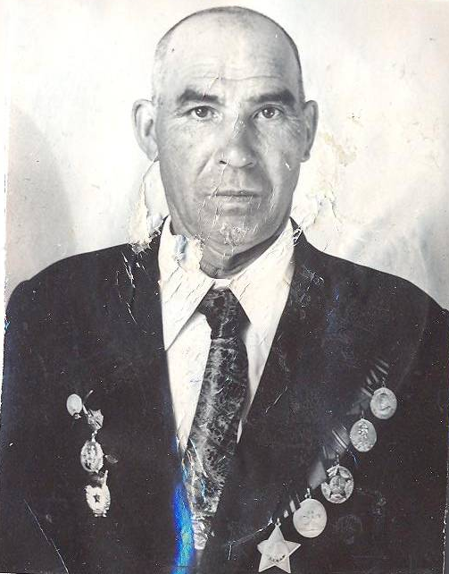
Гибаев Варис Сунагатович
Родился 12 марта 1923 года в д.Каракашлы Ютазинского района. Призван в РККА в январе 1942 года. До мая 1943-командир отделения разведки отдельной разведывательной роты 17-го корпуса 5-й Гвардейской танковой армии. Затем -старшина военно-воздушной десантной дивизии 165-го Гвардейского артиллерийского полка. Участник пражского прорыва под Прохоровкой 21 июля 1943 года. Март 1947 года -гвардии старший сержант. Демобилизован2 апреля 1947 года.
Награжден медалями "За отвагу", "За победу над Германией в Отечественной войне 1941-1945 гг.",орденом Славы III степени ,орденом Красной Звезды.
Варис ага Гыйбаев истәлекләреннән :“ Сугыш вакытында иң мөһиме – элемтә.Элемтә урнаштыру өчен без һәрвакыт төнлә хәрәкәт итә идек.Бервакыт көньяк – көнбагыш юнәлешкә урнашкан батальон белән элемтә өзелде.Нишләргә? Көндез хәрәкәт итү, дошман тылына үтеп керү мөмкин түгел. Өстәвенә яңгыр сибәләп тора. Полковник Тихомиров җитәкчелегендә минем белән бергә ике элемтәче, караңгы төннән файдаланып, блга чыктык. Ара- тирә атышканкан тавышлар ишетелгәли. Элемтә чыбыгының өзелгән урыны табарга. Тиз дә хәрәкәт итәргә, ныклы игътибарлы булу да кирәк. Чыбык буйлап дошман урнашкан территориягә килеп кердек. Алда тирән, зур чокыр. Чыбык шунда алып килде. Нәкъ элемтәнең өзелгән урыны. Монда яңгыр да шактый гына явып үткән. Акрын гына чокырга төштек, полковник Тихомиров, караңгы төн булуына карамастан, тирә- юньне күзәтә, тыйлый. Чыбыкны ялгап, өскә күтәрелдек. Бездән 15 адым чамасы ары кара зур өем формасындагы әйбер. Бу фашистларның сафтан чыккан “ Тигр” танкы. Аның эчендә кереп, үзебезнең взвод белән элемтәгә кердек. Инде танк эченнән чыгып кайту ягына юл алам дигәндә генә, атыш тавышлары башлады. Прожектор яктылыгы безнең тирәне яктырта. Димәк, фашистлар сизеп алганнар. Без шуыша – шуыша алга омтылабыз. Яктырганда туктап калабыз. Шулай итеп, ярым шуышып, ярым иелгән хәлдә, үзебезнең взводка кайтып җиттек, элемтә дә урнаштык. Без урнаштырылган элемтәнең нинди мөһим булганлыгын соңыннан гына белдек. Бу кыю һәм мөһим эш өчен Сталиннан тугызынчы рәхмәт (благодарность) һәм “ За отвагу” медалебелән бүләкләндек.
“ Днепрны кичү бик авыр шартларда барды. Ноябрь ае , су салкын, өстәвенә фашистлар бертуктаусыз аталар. Күп солдатлар елганы кичкәндә су төбенә киттеләр. Бер взводта сугышкан, якынаеп, дуслашып өлгергән сугышчыларны югалту бик авыр тәэсир итә иде. Уйлап бакканда , аларның каберләре дә юк бит, алрның каберләре су төбе.”
“ Сугыш тәмамлануын без Прагада ишеттек. “Атмаска!” дигән команда бирелде.Америка самолетлары сугышныңтәмамлануы турында листовкалар тараттылар. Бөтен җир ап-ак кәгазь белән тулды. Инглиз телен аңламасак та, листовкаларда сугыш бетүе турында язылганлыгы яшен тизлеге белән барлык сугышчыларга таралды. Ләкин әле дошман группировкасы атышларны 11 майда гына туктата һәм безнең гаскәрләргә пленга бирелә. Прага халкы безне зур күтәренкелек белән каршы алды. Йортларда безнең илебезнең һәм Чехословакиянең дәүләт флаглары җилфердәде. Менә шулай итеп без Бөек Җиңүне Прага шәһәрендә каршы алдык.“

Боевой путь 5 –ой Гвардейской танковой армии 165 –го Гвардейского артиллирийского полка.

МБОУ “Каракашлинская основная общеобразовательная школа”
Ютазинского муниципального района Республики Татарстан
“История одного солдата “

Гиззатуллин Замил Идиатуллович
Родился 3 февраля 1920 года в. д Байряка Ютазинского района. На фронт ушел в ноябре 1943 года. Попал в Смоленск. В составе железнодорожных войск прошел Белоруссию, Польшу, Германию. Служил в Омске. Демобилизовался в 1950 году.
Награждён медалью «За взятие Кенигсберга». Орденом Отественной войны II степени.

Боевой путь железнодорожных войск через Белоруссию,Польшу и Германию.

МБОУ “Каракашлинская основная общеобразовательная школа”
Ютазинского муниципального района Республики Татарстан
“История одного солдата “

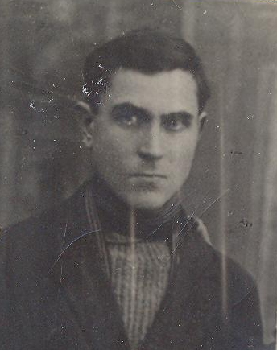
Исмагилов Шайхизаман Исмагилович
Родился в 1898 году в д .Каракашлы Ютазинского района. На фронт ушел в декабре 1942 года. Воевал в 45 м корпусе 157 стрелковой дивизии 716 стрелкового полка,рядовой стрелок. Награждён медалью«За мужество».
Погиб 25.12.1943,зах : Витебская область.
Автобиография : “ Исмагыйлов Шәйхизаман Исмагыйль улы 1898 нчы елда, ТАССР Ютазы районының Кәрәкәшле авылында туа.Ярлы крестьян гаиләсендә туганмын. Ундүрт яшькә кадәр әтием тәрбиясендә үстем һәм Кәрәкәшле авылында дүртъеллык мәктәпне тәмамладым . 1912 елда Бәйрәкә авылындагы Гобәйдия мәдрәсәсенә укырга кердем һәм анда өч ел укыдым.1915 -1917 елларда туган авылым Кәрәкәшледә укытучы булып эшләдем, ә 117 елның маеннан 1918 елның февраленә кадәр беренче Бөтендөнья сугышында катнаштым. Демобилизацләнгән соң , янадан Кәрәкәшледә укытучылык эшен дәвам иттем. 1919 елны безнең якларны ак чехлар басып алдылар. Һәм мин башкалар белән бергә Бөгелмәгә киттем. Шушы ук елны большевиклар партиясенә кердем.1921 елның көзендә җитәкче сыйфатында Идел буе приютларының эвакуацияләнгән балалар белән Тулага күчеп килдем һәм 1922 елның җәенә кадәр шунда булдым. Аннан кайтканнан соң, 1929 елга кадәр туган авылымда укытучы булып эшләдем. Яңадан 1933 елны Казан пединститутның физика- маематика бүлекчәсен тәмамлап Азнакайга җибәрелдем.1935 елда урта мәктәп директоры булдым, дүрт елдан соң Кәрәкәшлегә кайттым һәм 1942 елга кадәр , фронтка киткәнче шунда эшләдем.”
Исмәгыйлов Шәихнең улы Марс истәлекләреннән :
” Россия Федерациясе Оборона министлыгының Үзәк архивына күп тапкырлар язсам да, бер төрле җавап килде – ул 1944 елның декабрендә хәбәрсез югалган.Ниһаять , 2006 елның февралендә ,Совет армиясенең мәңгегә югалган сержант һәм солдатлары исәпләүче документлар табылды. Әлеге документлардан билгеле булганча, 45 нче корпусның 157 нче укчылар дивизиясеннең 716- нчы укчылар полкы укчысы казылармияче Исмагыйлов Шәих Исмәгыйлович 1943 нче елның 25 декабрендә Витебск өлкәсенең Братково һәм Мятли авыллары янындагы сугышларда һәлак була.Безнең гаиләгә әлеге орден 1954 елны һәлак булу сәбәпләрен күрсәтелгән кушымтадан,ягъни бүләкләнү кәгазеннән башка тапшырылган иде.Анда болай язылган иде :” 1943 елның 24 нче декабрендә Братков һәм Мятли авыллары районындагы сугышларда иптәш Исмәгыйләв Ш.И. танка каршы граната белән дошманның станоклы пулеметын юк итте. 1943 елның 25 декабрендә дошман контратакасы вакытында Исмәгыйлов Ш.И.”Ура” кычкырып , сугышчыларны батырлыкка өндәп, беренчеләрдән булып атакага ташланды.Башта сугышчылар аның артыннан яуга ташландылар һәм контратака кире кайтарылды.Иптәш Исмәгыйлов бу сугышларда каһарманнарча һәлак булды.”
Улы Марсның архивтан алган материалларыннан :” 45- нче укчылар корпусының 1944 елның 6 мартындагы приказында түбәндәгеләр билгеләп үтелгән : “ СССР Югары Советы Президиумы исеменнән немец – фашист илбасарларына каршы сугышта командованиенең хәрби заданиеләрен үтәүдә үрнәк, каһарманлык һәм кыюлык күрсәткән 157 нче укчылар дивизиясеннең 716- нчы укчылар полкы укчысы казылармияче Исмагыйлов Шәих Исмәгыйловичны икенче дәрәҗә Ватан сугышы ордены белән бүләклим.”Архив материалларының саргайган битләреннән актарып , мин тагын бер приказ таптым. Анда әтиемнең СССР Югары Президиумы исемннән “Батырлык өчен” медале белән бүләкләнуе турында язылган. Әлеге медаль аңа Смоленск өлкәсенең Костино авылы янындагы сугышларда ,ягъни 1943 елның 12 августында дошман уты астында солдатлар атакага күтәрелгән, алар белән бергә немецларның окоп һәм дзотын алган,яуланган сызыкта калган вакытта күрсәткән батырлыгы өчен бирелгән.” .

Боевой путь 45 ого корпуса 157 ой стрелковой дивизии 716 стрелкового полка.

МБОУ “Каракашлинская основная общеобразовательная школа”
Ютазинского муниципального района Республики Татарстан
“История одного солдата “

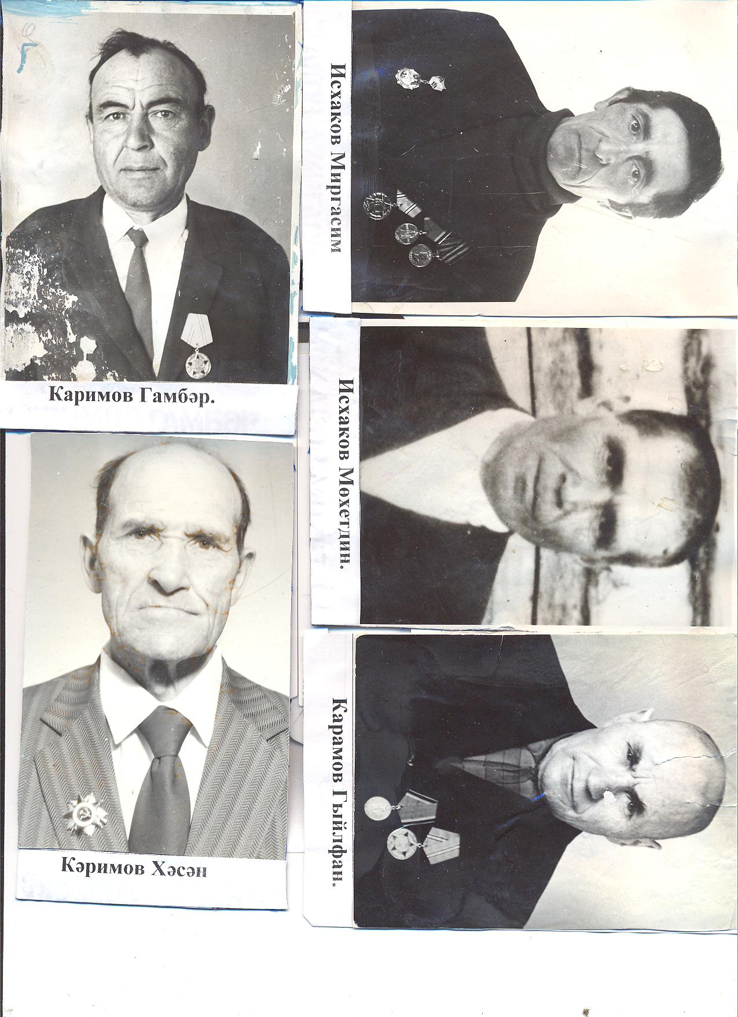

Каримов Хасан Исламович
Родился 23 августа 1921 года в д. Каракашлы Ютазинского района. Весной 1941 был призван в ряды РККА, служил во Владивостоке. Осенью 1941 года переведен на 1-й Украинский фронт, в саперный батальон. Был сапером, разведчиком. В1943 году ранен. В 1944-м, после ранения, старшина батареи.
Служил в Воронеже, Румынии, Харькове. Осенью 1944-го-вторично ранен. В мае 1945 года демобилизован. Награжден медалями « За боевые заслуги», «За взятие Берлина», «За отвагу», «За победу над Германией в Отечественной войне 1941-1945 гг.» орденом Отечественной войны 2 степени.

Боевой путь в 1-ом Украинском фронте саперного батальона.

МБОУ “Каракашлинская основная общеобразовательная школа”
Ютазинского муниципального района Республики Татарстан
“Великий подвиг советской женщины“

Исхакова Гильмизихан Мусаяповна
Родилась 21 августа 1924 года в д. Каракашлы Ютазинского района.
7 июня 1943 года ушла на фронт. Воевала зенитчицей в 4- батарее 1874-го артиллерийского полка 1-го Украинского фронта. Охраняла железную дорогу города Канатоп, мосты реки Сена, освобождала победу над польский город Бело-Бельский . Награждена медалью «За победу над Германией в Отечественной войне 1941- 1945 гг», орденом Отечественной войны II степени.
Вәлиева (Исхакова) Гыйльмиҗиһан Мөсаяф кызы истәлекләре:
“Мин 1924 елның 21 августында Баулы районы Кәрәкәшле авылында туып үстем. 1931-1932 елларда Кәрәкәшле мәктәбенең беренче классына укырга кереп, 1941- 1942 уку елында 10 классны тәмамладым.1943 елның 7 июнендә мобилизация белән Бөек Ватан сугышына киттем.Мин беренче Украина фронтында 10нчы бригаданың 1874нче зенит артеллерия полкының 2нче дивизионының 4 нче батариясендә хезмәт иттем.Мин, шушы полк Казанда формировать ителгәч, 1943 елның 20 сентябрендә сугышка чыгып киттем. Күп кенә шәһәрләрне, тимер юл үзәкләрен, аэродромнарны дошман самолетларыннансакладык. Льгов,Курск, Бахмач,Конотоп, Нежин,Черновцы, Прилуки шәһәрләрен азат итүдә катнаштык. Польша һәм Чехословакиядә Бельско, Кросно, Суха һ.б урыннарда дошманга каршы көрәшергә туры килде.Мин разведкада, связьда һәм орудиянең 3,4,5 номерларында булдым. 3 номер - присиловать итү, 4 номер - наводчик, 5 номер - снарядлар биреп торучы булдым.
Безнең беренче сугышка керү Бахмач шәһәре булды. Мин сугыш беткәндә Польшаның Бельско шәһәрендә идем. Сугыштан соң тормышка чыгып, 6 бала тәрбияләп үстереп,алар югары белемгә ия булдылар.
1985 ел. Январь.

МБОУ “Каракашлинская основная общеобразовательная школа”
Ютазинского муниципального района Республики Татарстан
“История одного солдата “

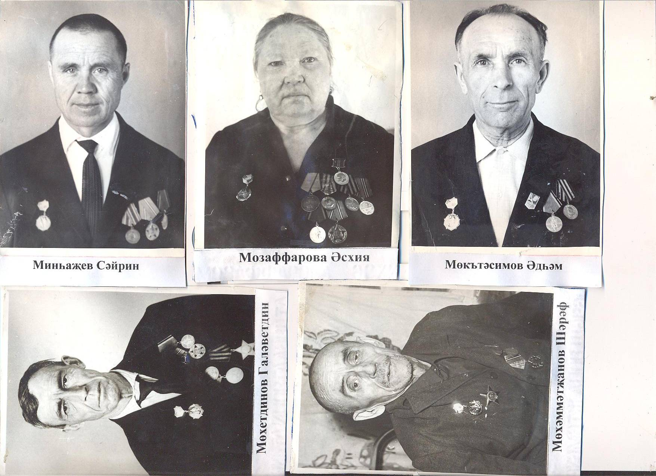

Мингазов Сайрин Кафиевич
Родился 20 мая 1926 года в деревне Каракашлы Ютазинского района. В конце июля 1943 года мобилизован Ютазинским районом военным комиссариатом. В октябре этого же года ушел на войну с Японией. Демобилизован 7 ноября 1950 года. Награжден медалью «За победу над Японией».

МБОУ “Каракашлинская основная общеобразовательная школа”
Ютазинского муниципального района Республики Татарстан
“История одного солдата “

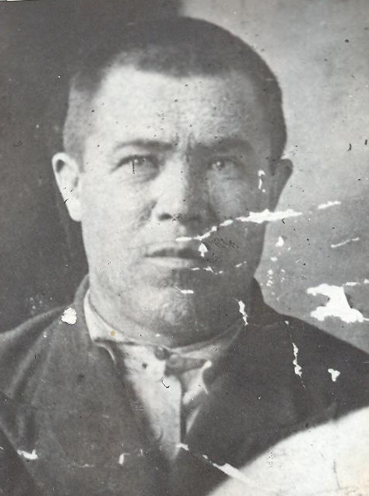
Фарукшин Нуретдин (Нургали) Марданович (Марданшевич)
Родился в 1907 году в с.Каракашлы Ютазинского района .1 декабря 1941 года мобилизован Ютазинским РВК, рядовой стрелок , 215 сп,179 сд. погиб 5.1943,
зах : Смоленская область.
Минем бабамның әтисе Нуретдин сугышка киткәндә ,улы тумаган да була. Әнәс бабам әтисен күрми, бары тик әтисенең 1943 нче елның маенда язылган бердән бер хаты гына истәлеккә кала. Әнәс бабамның әнисе исән чагында ирен эзләтә, “ хәбәрсез югалган” ,-дип җавап бирелә. Бары тик 2004 елда гына Смоленск өлкәсендә җирләнгәне ачыклана.” Оныкчыгы Фарукшин Илназ.
Боевой путь рядового стрелка.

МБОУ “Каракашлинская основная общеобразовательная школа”
Ютазинского муниципального района Республики Татарстан
“История одного солдата “

Латифуллин Фазыл Вакилевич
Родился 10 октября 1924 года д. Каракашлы Ютазинского района .
Ушёл на фронт 9 октября 1942 года. Прошёл учебную часть стрелкового полка в г. Боткине Мордовской АССР. В 1943 году попал на 2-й Украинский фронт, прошёл Бессарабию, Румынию. В Львовской области Западной Украины боролся с бандитизмом (бендеровцами). Был командиром отделения , в звании сержант.
Демобилизовался в мае 1950 года.
Имеет орден Отечественной войны II степени ,медаль "За победу над Германией в Великой Отечественной войне 1941-1945 гг.".
Боевой путь во 2 ом Украинском фронте стрелкового полка.

МБОУ “Каракашлинская основная общеобразовательная школа”
Ютазинского муниципального района Республики Татарстан
“История одного солдата “

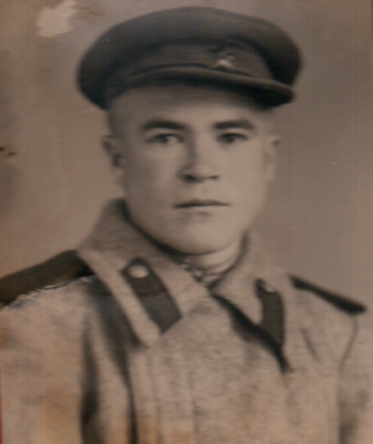
Ахмадеев Саитгарай Сагдатгараевич
Родился 18 января 1921 года в д. Каракашлы Ютазинского района. Воевал на 1-м Украинском фронте в 1-й стрелковой дивизии в 72-м стрелковом полку под Смоленском, затем в 472-м артиллерийском полку телефонистов. Освобождал Смоленск, Курск, дошёл до Берлина. Демобилизовался в 1945 году.
Награжден медалями "За отвагу "," За победу над Германией в Великой Отечественной войне 1941-1945 гг.",орденом Отечественной войны IIстепени.

Боевой путь в 1 ой стрелковой дивизии 72ого стрелкового полка.

